ФЕДЕРАЛЬНОЕ АГЕНТСТВО ЖЕЛЕЗНОДОРОЖНОГО ТРАНСПОРТА
Федеральное государственное бюджетное образовательное учреждение высшего образования
«Петербургский государственный университет путей сообщения
Императора Александра I»
(ФГБОУ ВО ПГУПС)

Кафедра «Железнодорожные станции и узлы»

РАБОЧАЯ ПРОГРАММА
дисциплины
«ТЕХНИЧЕСКИЕ СРЕДСТВА ОБЕСПЕЧЕНИЯ БЕЗОПАСНОСТИ
НА ЖЕЛЕЗНОДОРОЖНОМ ТРАНСПОРТЕ» (Б1.Б.33)
для специальности
23.05.04 «Эксплуатация железных дорог»
по специализации
«Магистральный транспорт»
«Пассажирский комплекс железнодорожного транспорта»
«Транспортный бизнес и логистика»
«Грузовая и коммерческая работа»

Форма обучения – очная, очно-заочная, заочная

Санкт-Петербург
2018

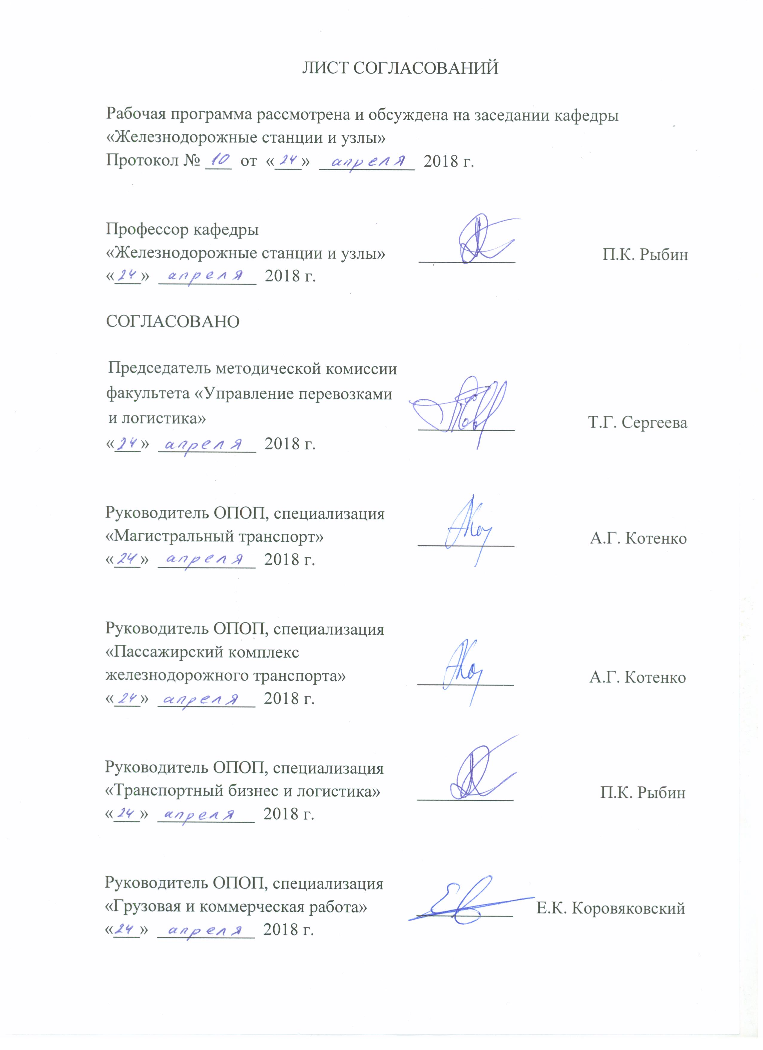
ЛИСТ СОГЛАСОВАНИЙ

Рабочая программа рассмотрена и обсуждена на заседании кафедры
«Железнодорожные станции и узлы»
Протокол № ___ от «___» ___________ 2018 г.

Профессор кафедры  «Железнодорожные станции и узлы» | ___________ | П.К. Рыбин
«___» ___________ 2018 г.

СОГЛАСОВАНО

Председатель методической комиссии факультета «Управление перевозками  и логистика» | ___________ | Т.Г. Сергеева
«___» ___________ 2018 г.
Руководитель ОПОП, специализация «Магистральный транспорт» | ___________ | А.Г. Котенко
«___» ___________ 2018 г.
Руководитель ОПОП, специализация «Пассажирский комплекс железнодорожного транспорта» | ___________ | А.Г. Котенко
«___» ___________ 2018 г.
Руководитель ОПОП, специализация «Транспортный бизнес и логистика» | ___________ | П.К. Рыбин
«___» ___________ 2018 г.
Руководитель ОПОП, специализация «Грузовая и коммерческая работа» | ___________ | Е.К. Коровяковский
«___» ___________ 2018 г.
1. Цели и задачи дисциплины

Рабочая программа составлена в соответствии с ФГОС, утвержденным приказом Министерства образовании и науки Российской Федерации от 17.10.2016 № 1289 по специальности 23.05.04 «Эксплуатация железных дорог», по дисциплине «Технические средства обеспечения безопасности на железнодорожном транспорте».
Целью её изучения является формирование у обучающихся способностей:
– осуществлять экспертизу технической документации;
– осуществлять надзор и контроль состояния и эксплуатации подвижного состава, объектов транспортной инфраструктуры;
– выявлять резервы, устанавливать причины неисправностей и недостатков в работе, принимать меры по их устранению и повышению эффективности использования.
В результате изучения дисциплины обучающиеся должны приобрести знания и практические навыки применения на железнодорожном транспорте прогрессивных технических средств, обеспечивающих безопасность перевозочного процесса.

2. Перечень планируемых результатов обучения по дисциплине, соотнесенных с планируемыми результатами освоения основной образовательной программы

Планируемыми результатами обучения по дисциплине являются: приобретение знаний, умений, навыков и/или опыта деятельности. В результате освоения дисциплины обучающийся должен:
ЗНАТЬ:
– схемные решения станций и узлов по изоляции маршрутов приема и отправления поездов от маневровой работы, изоляции маршрутов следования и стоянки поездов с опасными грузами;
– показатели безопасности движения;
– специализацию головных и внутриузловых участков для изоляции маршрутов грузового и пассажирского движения;
– устройства для механизации и автоматизации станционных процессов;
– устройства для ограждения тупиковых путей, путей в городе;
– устройства автоматизированной диагностики состояния подвижного состава;
– устройства автоматизированной диагностики состояния пути и стрелочных переводов;
– систему автоматического управления тормозами;
– регистраторы служебных переговоров на диспетчерских участках и станциях;
– универсальные психодиагностические комплексы для профессионального отбора персонала;
– электронные тренажёры.
УМЕТЬ:
- производить оценку технического состояния объектов инфраструктуры;
- разрабатывать технологические процессы работы железнодорожных станций, участков и направлений.
ВЛАДЕТЬ:
методами оценки надежности технических средств обеспечения безопасности на железнодорожном транспорте, навыками их применения
Приобретенные знания, умения, навыки и/или опыт деятельности, характеризующие формирование компетенций, осваиваемые в данной дисциплине, позволяют решать профессиональные задачи, приведенные в соответствующем перечне по видам профессиональной деятельности в п. 2.4 общей характеристики основной профессиональной образовательной программы (ОПОП).
Изучение дисциплины направлено на формирование следующих
общепрофессиональных компетенций (ОПК):
– готовность к использованию алгоритмов деятельности, связанных с организацией, управлением и обеспечением безопасности движения и эксплуатации железнодорожного транспорта (ОПК-11);
Изучение дисциплины направлено на формирование следующих
профессиональных компетенций (ПК), соответствующих виду профессиональной деятельности, на который ориентирована программа специалитета:
производственно-технологическая деятельность:
– способность осуществлять экспертизу технической документации, надзор и контроль состояния и эксплуатации подвижного состава, объектов транспортной инфраструктуры, выявлять резервы, устанавливать причины неисправностей и недостатков в работе, принимать меры по их устранению и повышению эффективности использования (ПК-5).
Область профессиональной деятельности обучающихся, освоивших данную дисциплину, приведена в п. 2.1 общей характеристики ОПОП.
Объекты профессиональной деятельности обучающихся, освоивших данную дисциплину, приведены в п. 2.2 общей характеристики ОПОП.

3. Место дисциплины в структуре основной образовательной программы

Дисциплина «Технические средства обеспечения безопасности на железнодорожном транспорте» (Б1.Б.33) относится к базовой части и является обязательной.

4. Объем дисциплины и виды учебной работы

Для очной формы обучения:

Вид учебной работы | Всего часов | Семестр
Вид учебной работы | Всего часов | 9
Контактная работа (по видам учебных занятий)  В том числе:  - лекции (Л)  - практические занятия (ПЗ)  - лабораторные работы (ЛР) | 48  32  16  - | 48  32  16  -
Самостоятельная работа (СРС) (всего) | 51 | 51
Контроль | 9 | 9
Форма контроля знаний | З | З
Общая трудоемкость: час / з.е. | 108/3 | 108/3

Для очно-заочной формы обучения:

Вид учебной работы | Всего часов | Семестр
Вид учебной работы | Всего часов | B
Контактная работа (по видам учебных занятий)  В том числе:  - лекции (Л)  - практические занятия (ПЗ)  - лабораторные работы (ЛР) | 32  16  16  - | 32  16  16  -
Самостоятельная работа (СРС) (всего) | 67 | 67
Контроль | 9 | 9
Форма контроля знаний | З | З
Общая трудоемкость: час / з.е. | 108/3 | 108/3

Для заочной формы обучения:

Вид учебной работы | Всего часов | Курс
Вид учебной работы | Всего часов | 6
Контактная работа (по видам учебных занятий)  В том числе:  - лекции (Л)  - практические занятия (ПЗ)  - лабораторные работы (ЛР) | 20  10  10  - | 20  10  10  -
Самостоятельная работа (СРС) (всего) | 84 | 84
Контроль | 4 | 4
Форма контроля знаний | КЛР, З | КЛР, З
Общая трудоемкость: час / з.е. | 108/3 | 108/3

5 Содержание и структура дисциплины
5.1 Содержание разделов дисциплины
№ п/п |  | Наименование раздела дисциплины |  | Содержание раздела
Модуль 1
1 | Железнодорожные технические средства и безопасность |  | Цели обучения, предмет, содержание и порядок изучения дисциплины.  Техническое оснащение железнодорожного транспорта.  Системный подход к обеспечению безопасности на железнодорожном транспорте.  Виды габаритов и устройства для их проверки и контроля.
Модуль 2
2 | Подсистема сооружений и устройств путевого хозяйства |  | Средства проверки пути и обнаружения рельсовых дефектов. Аппаратура бесконтактного автоматического контроля параметров стрелочных переводов (АБАКС).  Устройство и оборудование железнодорожных переездов. Содержание и ремонт железнодорожных переездов.  Технические средства, предназначенные для снижения трения между рельсом и колесом  Устройства, обеспечивающие безопасность движения поездов и автотранспортных средств.  Путевые предохранительные и заградительные устройства.  Ограждающие устройства на железнодорожном транспорте.
Модуль 3
3 | Подсистема зданий, сооружений и устройств станционного хозяйства |  | Устройства и средства предупреждения самопроизвольного движения подвижного состава. Предохранительные и улавливающие тупики (расчет). Продольный профиль и средства закрепления вагонов на станции.  Устройства механизации и автоматизации трудоемких и опасных станционных процессов.  Средства механизации горочных процессов: вагонные замедлители, замедлители-ускорители, глушители шума, весомеры, устройства для расцепления вагонов, вагоноосаживатели, пневмопочта, заграждающие устройства.  Средства горочной автоматизации: ГАЦ, ГАЛС-Р, ГПЗУ, АРС, КЗП, РИС, ФЭУ, педали и датчики, громкоговорящая связь.  Регистраторы и речевые информаторы. Комплексы профотбора персонала. Электронные тренажеры. Особенности железнодорожной эргономики. Средства индивидуальной защиты и спецодежда на железнодорожном транспорте.  Контроль состояния и эксплуатации подвижного состава и объектов транспортной инфраструктуры. Текущее содержание и ремонт сооружений и технических устройств.  Размещение и техническое оснащение эксплуатационных и ремонтных вагонных депо, дирекций по обслуживанию пассажиров, пунктов технического обслуживания грузовых и пассажирских вагонов, промывочно-пропарочных станций и других сооружений и устройств вагонного хозяйства.  Устройства, повышающие безопасность движения за счет оперативного информирования лиц, связанных с движением поездов.
Модуль 4
4 | Подсистема управления, контроля и сигнализации |  | Устройства путевой блокировки и идентификации подвижного состава.  Новые виды автоблокировки.  Устройство контроля свободности перегона.  Система идентификации подвижного состава.

Модуль 5
5 | Подсистема подвижного состава | Устройства автоуправления тормозами, автоконтроля и диагностики подвижного состава.  Устройства автоматической локомотивной сигнализации и автоведения поездов. Программа контроля бдительности машиниста и скорости движения поезда. Маневровая локомотивная сигнализация.  Тормоза железнодорожного подвижного состава: классификация тормозов, элементы тормозного оборудования, принцип действия непрямодействущего автоматического тормоза, виды торможения, противоюзные устройства, примеры тормозных расчетов.  Устройства автоуправления тормозами и автоконтроля диагностики подвижного состава: система автоматического управления тормозами поезда, комплексное локомотивное устройство безопасности, устройства технической диагностики и автоконтроля подвижного состава.
Модуль 6
6 | Аварийно-восстановительные средства | Аварийно-восстановительная техника: пожарные и восстановительные поезда. Схема формирования восстановительного поезда.  Восстановительные средства: грузоподъемные краны, тяговые средства, гидроустановки и домкраты, накаточное оборудование, электростанции, средства связи, тросы и вспомогательные механизмы.

5.2 Разделы дисциплины и виды занятий

Для очной формы обучения:

№ п/п | Наименование разделов дисциплины | Л | ПЗ | ЛР | СРС
1 | Железнодорожные технические средства и безопасность | 5 | – | – | 8
2 | Подсистема сооружений и устройств путевого хозяйства | 5 | – | – | 8
3 | Подсистема зданий, сооружений и устройств станционного хозяйства | 6 | 16 | – | 9
4 | Подсистема управления, контроля и сигнализации | 5 | – | – | 8
5 | Подсистема подвижного состава | 6 | – | – | 9
6 | Аварийно-восстановительные средства | 5 | – | – | 9
Итого |  | 32 | 16 | – | 51

Для очно-заочной формы обучения:

№ п/п | Наименование разделов дисциплины | Л | ПЗ | ЛР | СРС
1 | Железнодорожные технические средства и безопасность | 3 | – | – | 10
2 | Подсистема сооружений и устройств путевого хозяйства | 2 | – | – | 11
3 | Подсистема зданий, сооружений и устройств станционного хозяйства | 3 | 16 | – | 12
4 | Подсистема управления, контроля и сигнализации | 3 | – | – | 10
5 | Подсистема подвижного состава | 3 | – | – | 12
6 | Аварийно-восстановительные средства | 2 | – | – | 12
Итого |  | 16 | 16 | – | 67

Для заочной формы обучения:

№ п/п | Наименование разделов дисциплины | Л | ПЗ | ЛР | СРС
1 | Железнодорожные технические средства и безопасность | 2 | – | – | 11
2 | Подсистема сооружений и устройств путевого хозяйства | 2 | – | – | 11
3 | Подсистема зданий, сооружений и устройств станционного хозяйства | 2 | 10 | – | 24
4 | Подсистема управления, контроля и сигнализации | 2 | – | – | 11
5 | Подсистема подвижного состава | 1 | – | – | 14
6 | Аварийно-восстановительные средства | 1 | – | – | 13
Итого |  | 10 | 10 | – | 84

6. Перечень учебно-методического обеспечения для самостоятельной работы обучающихся по дисциплине

№ п/п | Наименование разделов дисциплины | Перечень учебно-методического обеспечения
1 | Железнодорожные технические средства и безопасность | Технические средства обеспечения безопасности на железнодорожном транспорте. Часть I: учеб. Пособие / Е.Д. Забродин, В.И. Смирнов, М.В. Четчуев. – СПб.: Петербургский государственный университет путей сообщения, 2012.– 102 с.;  Технико-экономическое обоснование выбора типа вагонных замедлителей на сортировочных горках: Метод. указания / Сост. М.В. Четчуев, В.И. Смирнов, В.В. Васильев. – СПб.: ФГБОУ ВПО ПГУПС, 2014. – 27 с.; Правила технической эксплуатации железных дорог Российской Федерации. – М.: ООО «Техинформ»; ООО Центр «Транспорт», 2012 г.
2 | Подсистема сооружений и устройств путевого хозяйства
3 | Подсистема зданий, сооружений и устройств станционного хозяйства
4 | Подсистема управления, контроля и сигнализации
5 | Подсистема подвижного состава
6 | Аварийно-восстановительные средства
7. Фонд оценочных средств для проведения текущего контроля успеваемости и промежуточной аттестации обучающихся по дисциплине

Фонд оценочных средств по дисциплине «Технические средства обеспечения безопасности на железнодорожном транспорте» является неотъемлемой частью рабочей программы и представлен отдельным документом, рассмотренным на заседании кафедры «Железнодорожные станции и узлы» и утвержденным заведующим кафедрой.

8. Перечень основной и дополнительной учебной литературы, нормативно-правовой документации и других изданий, необходимых для освоения дисциплины

8.1 Перечень основной учебной литературы, необходимой для освоения дисциплины

1. Технические средства обеспечения безопасности на железнодорожном транспорте. Часть I: учеб. Пособие / Е.Д. Забродин, В.И. Смирнов, М.В. Четчуев. – СПб.: Петербургский государственный университет путей сообщения, 2012.– 102 с.

8.2 Перечень дополнительной учебной литературы, необходимой для освоения дисциплины
1. Железные дороги. Общий курс. Учебник для студентов транспортных вузов / под ред Ю.И.Ефименко / - М.: - 2013
8.3 Перечень нормативно-правовой документации, необходимой для освоения дисциплины
1. Приказ Минтранса России от 18.12.2014 N 344 «Об утверждении Положения о классификации, порядке расследования и учета транспортных происшествий и иных событий, связанных с нарушением правил безопасности движения и эксплуатации железнодорожного транспорта» (Зарегистрировано в Минюсте России 26.02.2015 N 36209) (с изм. от 29.07.2016).
2. Федеральный закон от 10 января 2003 г. № 17-ФЗ «О железнодорожном транспорте в Российской Федерации» (Собрание законодательства Российской Федерации, 2003);
3. Федеральный закон от 10 января 2003 г. № 18-ФЗ «Устав железнодорожного транспорта Российской Федерации» (Собрание законодательства Российской Федерации, 2003);
4. Приказ Министерства транспорта РФ от 09 ноября 2015 г. №330 «О внесении изменений в Правила технической эксплуатации железных дорог Российской Федерации» Приложение N 9. Инструкция по эксплуатации объектов инфраструктуры, железнодорожного подвижного состава и организации движения на участках обращения скоростных и высокоскоростных пассажирских поездов со скоростью от 140 до 250 км/ч включительно.
5. Приказ Министерства транспорта РФ от 21 декабря 2010 года N 286 «Об утверждении Правил технической эксплуатации железных дорог Российской Федерации(с изменениями на 25 декабря 2015 года)»
6. Распоряжение ОАО «РЖД» №1807 от 31.08.2006г. «Положение о восстановительных поездах железных дорог открытого акционерного общества «российские железные дороги»
7. Постановление Правительства РФ от 25 августа 1992 г. N 621 «Об утверждении Положения о дисциплине работников железнодорожного транспорта Российской Федерации» (с изменениями и дополнениями)
8. Приказ Минтранса от 31 июля 2015 года N 237 «Об утверждении Условий эксплуатации железнодорожных переездов»

9. Перечень ресурсов информационно-телекоммуникационной сети «Интернет», необходимых для освоения дисциплины

1. Личный кабинет обучающегося и электронная информационно-образовательная среда. [Электронный ресурс]. – Режим доступа: http://sdo.pgups.ru/ (для доступа к полнотекстовым документам требуется авторизация).
2. Электронно-библиотечная система издательства «Лань». Режим доступа: http://e.lanbook.com (для доступа к полнотекстовым документам требуется авторизация).
3. Электронная библиотека ЮРАЙТ. Режим доступа: https://biblio-online.ru/ (для доступа к полнотекстовым документам требуется авторизация).
4. Электронно-библиотечная система ibooks.ru («Айбукс»). Режим доступа: https://ibooks.ru/home.php?routine=bookshelf (для доступа к полнотекстовым документам требуется авторизация).
5. Электронная библиотека «Единое окно к образовательным ресурсам». Режим доступа: http://window.edu.ru. – свободный.
6. Официальный сайт Министерства транспорта РФ. Режим доступа: http://www.mintrans.ru.
7. Официальный сайт Федерального дорожного агентства. Режим доступа: http://rosavtodor.ru.
8. Официальный сайт Федерального агентства морского и речного транспорта. Режим доступа: http://www.morflot.ru.
9. Страница кафедры «Железнодорожные станции и узлы» ФГБОУ ВО ПГУПС в социальной сети «Вконтакте». Режим доступа: https://vk.com/club11411351.
10. Методические указания для обучающихся по освоению дисциплины

Порядок изучения дисциплины следующий:
- Освоение разделов дисциплины производится в порядке, приведенном в разделе 5 «Содержание и структура дисциплины». Обучающийся должен освоить все разделы дисциплины с помощью учебно-методического обеспечения, приведенного в разделах 6, 8 и 9 рабочей программы.
- Для формирования компетенций обучающийся должен представить выполненные типовые контрольные задания или иные материалы, необходимые для оценки знаний, умений, навыков и (или) опыта деятельности, предусмотренные текущим контролем (см. фонд оценочных средств по дисциплине).
- По итогам текущего контроля по дисциплине, обучающийся должен пройти промежуточную аттестацию (см. фонд оценочных средств по дисциплине).

11. Перечень информационных технологий, используемых
при осуществлении образовательного процесса по дисциплине,
включая перечень программного обеспечения и информационных справочных систем

Перечень информационных технологий, используемых при осуществлении образовательного процесса по дисциплине «Технические средства обеспечения безопасности на железнодорожном транспорте»:
- технические средства (компьютерная техника, наборы демонстрационного оборудования);
- методы обучения с использованием информационных технологий (демонстрация мультимедийных материалов);
- электронная информационно-образовательная среда Петербургского государственного университета путей сообщения Императора Александра I. Режим доступа: http://sdo.pgups.ru;
- интернет-сервисы и электронные ресурсы (поисковые системы, электронная почта, онлайн-энциклопедии и справочники, электронные учебные и учебно-методические материалы согласно п. 9 рабочей программы);
- ежегодно обновляемый необходимый комплект лицензионного программного обеспечения, установленного на технических средствах, размещенных в специальных помещениях и помещениях для самостоятельной работы:
- операционная система MS Windows;
- MS Office;
- Антивирус Касперского;
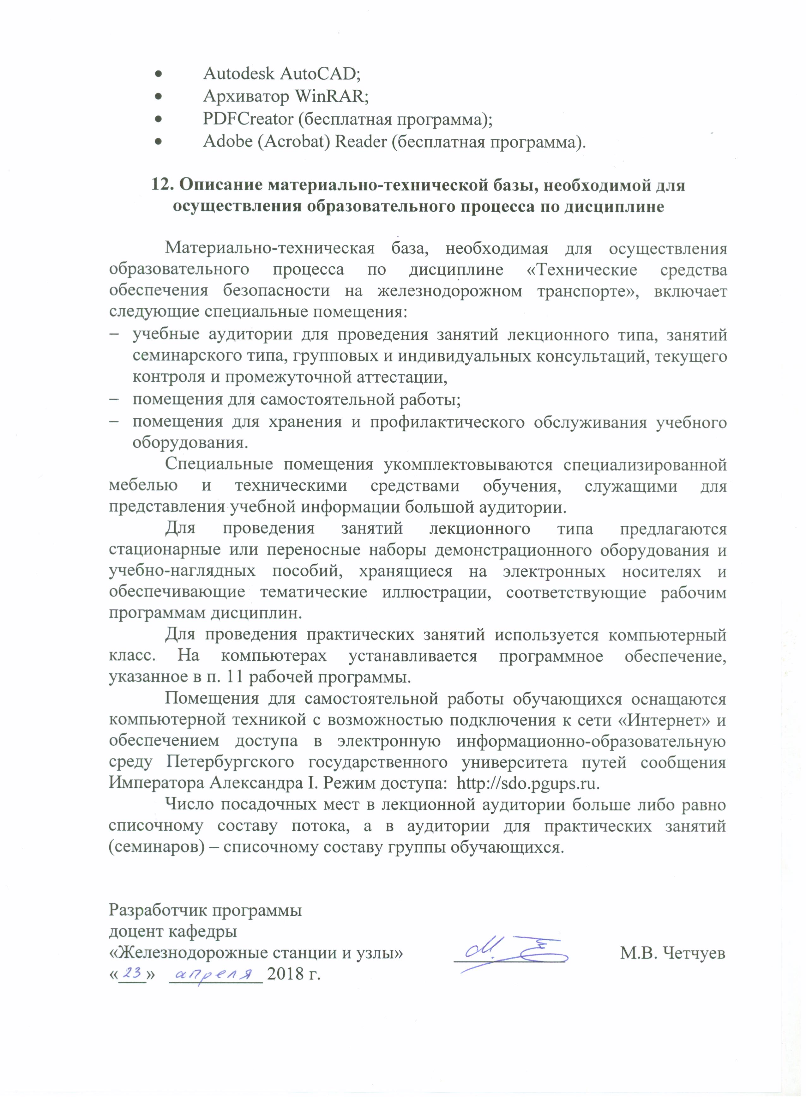
- Autodesk AutoCAD;
- Архиватор WinRAR;
- PDFCreator (бесплатная программа);
- Adobe (Acrobat) Reader (бесплатная программа).

12. Описание материально-технической базы, необходимой для осуществления образовательного процесса по дисциплине

Материально-техническая база, необходимая для осуществления образовательного процесса по дисциплине «Технические средства обеспечения безопасности на железнодорожном транспорте», включает следующие специальные помещения:
- учебные аудитории для проведения занятий лекционного типа, занятий семинарского типа, групповых и индивидуальных консультаций, текущего контроля и промежуточной аттестации,
- помещения для самостоятельной работы;
- помещения для хранения и профилактического обслуживания учебного оборудования.
Специальные помещения укомплектовываются специализированной мебелью и техническими средствами обучения, служащими для представления учебной информации большой аудитории.
Для проведения занятий лекционного типа предлагаются стационарные или переносные наборы демонстрационного оборудования и учебно-наглядных пособий, хранящиеся на электронных носителях и обеспечивающие тематические иллюстрации, соответствующие рабочим программам дисциплин.
Для проведения практических занятий используется компьютерный класс. На компьютерах устанавливается программное обеспечение, указанное в п. 11 рабочей программы.
Помещения для самостоятельной работы обучающихся оснащаются компьютерной техникой с возможностью подключения к сети «Интернет» и обеспечением доступа в электронную информационно-образовательную среду Петербургского государственного университета путей сообщения Императора Александра I. Режим доступа: http://sdo.pgups.ru.
Число посадочных мест в лекционной аудитории больше либо равно списочному составу потока, а в аудитории для практических занятий (семинаров) – списочному составу группы обучающихся.

Разработчик программы
доцент кафедры
«Железнодорожные станции и узлы» ____________ М.В. Четчуев
«___» __________ 2018 г.

